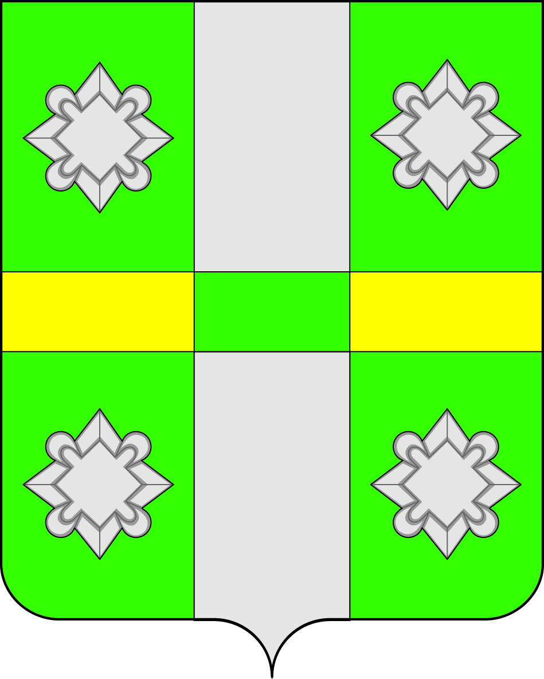

Российская Федерация
Иркутская область
А Д М И Н И С Т Р А Ц И Я
Городского поселения
Тайтурского муниципального образования

ПОСТАНОВЛЕНИЕ
от 27.04.2016г. № 99
п. Тайтурка

О проведении публичных слушаний по проекту внесения изменений в Правила землепользования и застройки городского поселения Тайтурского муниципального образования

Рассмотрев представленный проект изменений в Правила землепользования и застройки городского поселения Тайтурского муниципального образования, в соответствии с Федеральным законом № 131-ФЗ «Об общих принципах местного самоуправления в Российской Федерации», Градостроительным кодексом Российской Федерации, руководствуясь Решением Думы Тайтурского муниципального образования № 18 от 26.12.2012г. «Об утверждении правил землепользования и застройки городского поселения Тайтурского муниципального образования», руководствуясь ст.ст. 23, 46 Устава городского поселения Тайтурского муниципального образования, администрация городского поселения Тайтурского муниципального образования
ПОСТАНОВЛЯЕТ:
1. Провести публичные слушания по проекту внесения изменений в Правила землепользования и застройки городского поселения Тайтурского муниципального образования, утвержденные Решением Думы Тайтурского муниципального образования № 18 от 26.12.2012г. в зале администрации Тайтурского МО – р.п. Тайтурка, ул. Пеньковского, 8 в 11 час. 00 мин. 30 июня 2016 года.
2. Ведущему специалисту по делопроизводству и кадрам О.С. Перетолчиной обеспечить опубликование данного постановления и проекта внесения изменений в Правила землепользования и застройки городского поселения Тайтурского муниципального образования в СМИ.
3. Комиссии по землепользованию и застройке организовать проведение публичных слушаний по проекту изменений в Правила землепользования и застройки городского поселения Тайтурского муниципального образования в установленном действующим законодательством порядке.
4. Контроль за исполнением постановления оставляю за собой.

Глава городского поселения
Тайтурского муниципального
образования Е.А. Артёмов

